INDICAÇÃO Nº 1464/2018

Indica ao Poder Executivo Municipal que proceda a limpeza das bocas de lobo localizadas no Jardim Barão neste município.

Excelentíssimo Senhor Prefeito Municipal,

Nos termos do Art. 108 do Regimento Interno desta Casa de Leis, dirijo-me a Vossa Excelência, indicar ao setor competente que proceda, a limpeza das bocas de lobo em caráter de urgência, por todo o Jardim Barão, neste município.

Justificativa:

Fomos procurados por munícipes solicitando providencia, pois verificando in loco, que por todo o bairro as condições das bocas de lobo é degradante, cheio de folhas secas e alguns entulhos, oque leva ao entupimento das mesmas, coibindo o escoamento das enxurradas, deixando a população vulnerável a doenças que podem ser transmitidas por contaminação da água que não escoa, sendo de extrema importância á realização dos serviços pelo Poder Público.

Plenário “Dr. Tancredo Neves”, em 09 de fevereiro de 2018.

Paulo Cesar Monaro
Paulo Monaro
-Vereador Líder Solidariedade-

Fotos do local
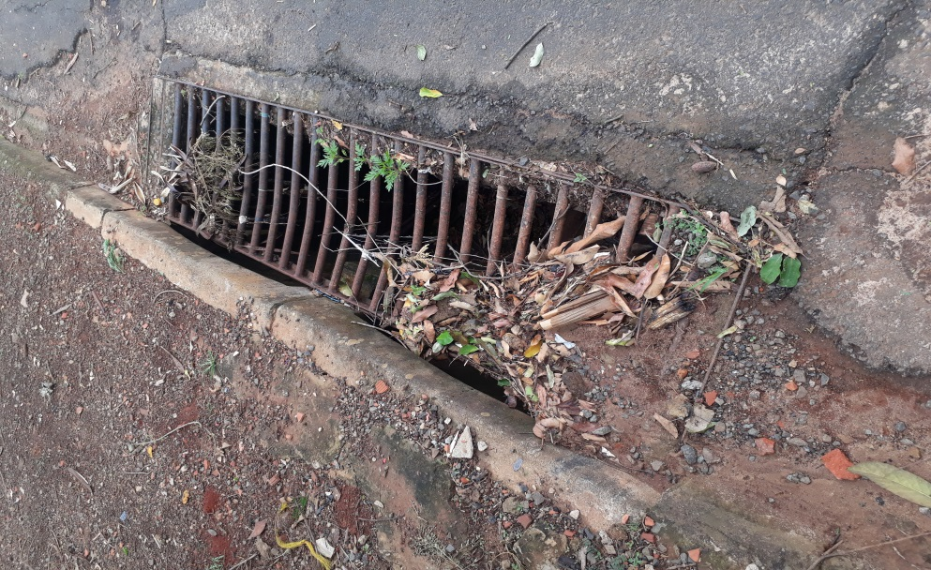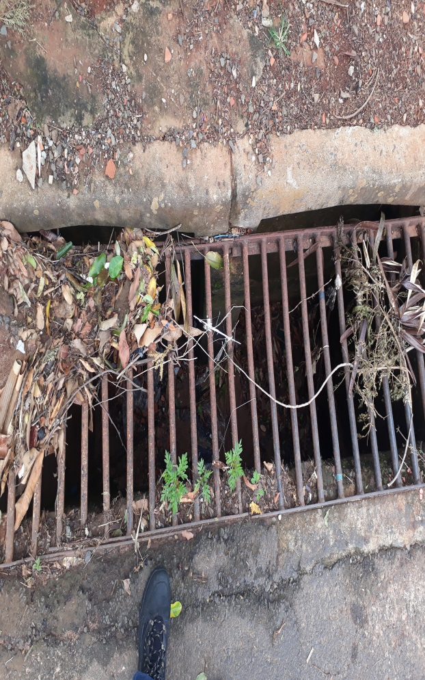

Plenário “Dr. Tancredo Neves”, em 09 de fevereiro de 2018.

Paulo Cesar Monaro
Paulo Monaro
-Vereador Líder Solidariedade-

